Bassiner i baggårde
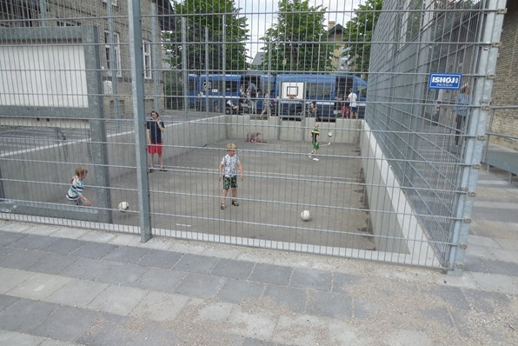

Bassiner på små arealer
Når man i tætbebyggede områder vil lede mere regnvand til kloaksystemet, forlanger kommunen ofte, at afledningen af regnvand skal begrænses. Enten skal regnvandet opmagasineres på egen grund til der er plads i kloaksystemet, eller regnvandet nedsives.
I bymidter er pladsen til at tilbageholde regnvandet begrænset, og hvilke muligheder er der så, for at lave bassiner til forsinkelse af vandet?
Denne folder kommer med en række eksempler, du kan bruge som inspiration.

Hvis nedsivning er mulig
Hvis det er muligt at nedsive på grunden, kan der anlægges LAR-anlæg, som kan består af nedsivning i græsareal, nedsivning i regnbed eller nedsivning i faskine.

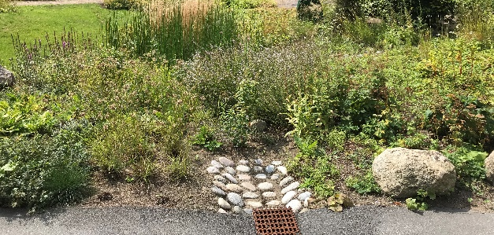

Underjordiske bassiner
Underjordiske bassiner kan laves af faskine-kassetter eller store rør, der kan lægges under jorden, så bassinet ikke optager plads på overfladen.

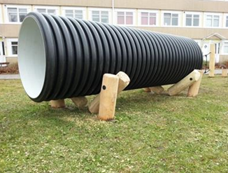

Græsarealer
Hvis der er græsarealer til rådighed kan disse udformes som trug, der oversvømmes under kraftig regn, men er tilgængelige i tørvejr. Både store og små græsarealer kan udnyttes. Hvis der ikke må nedsives, lægges der en membran under græsset.

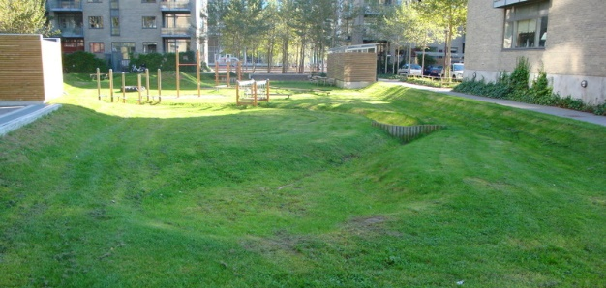

Bassiner udformet som fodboldbaner eller skaterbaner
I befæstede arealer kan bassiner udformes som fordybninger
i terræn, der under regn opmagasinerer regnen. Områderne kan i tørre perioder anvendes til andre formål, eksempelvis fodboldbane, skaterbane eller paddeltennis.
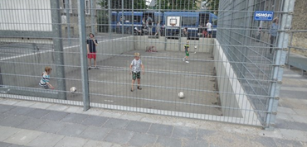

Permeable arealer med kassetter under
Eksisterende arealer kan omlægges og udføres med permeable (vandgennemtrængelige) belægninger. Under belægning kan der være faskine-kassetter til opmagasinering af vandet, der enten kan nedsives eller ledes til kloak.

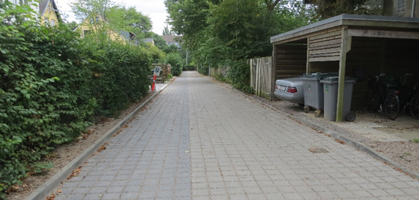

Opmagasinering på terræn
Et eksisterende plant område kan anvendes til opmagasinering af vand ved at området afgrænses af
eksempelvis høje kantsten.
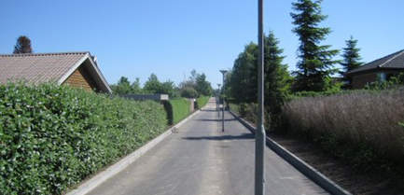

Billeder til inspiration
